Jak na svačiny do školy i do práce

Začátek školního roku bývá hektický nejen pro školáky a jejich rodiče, ale pro všechny, kteří se po uplynulém létě vrací k pravidelnému režimu. Aby byl návrat do „reality“ co nejplynulejší, doporučujeme dbát na vyvážený jídelníček, který zajistí dostatek energie i v těch náročnějších dnech.

Snídaně i večeře téměř bez práce

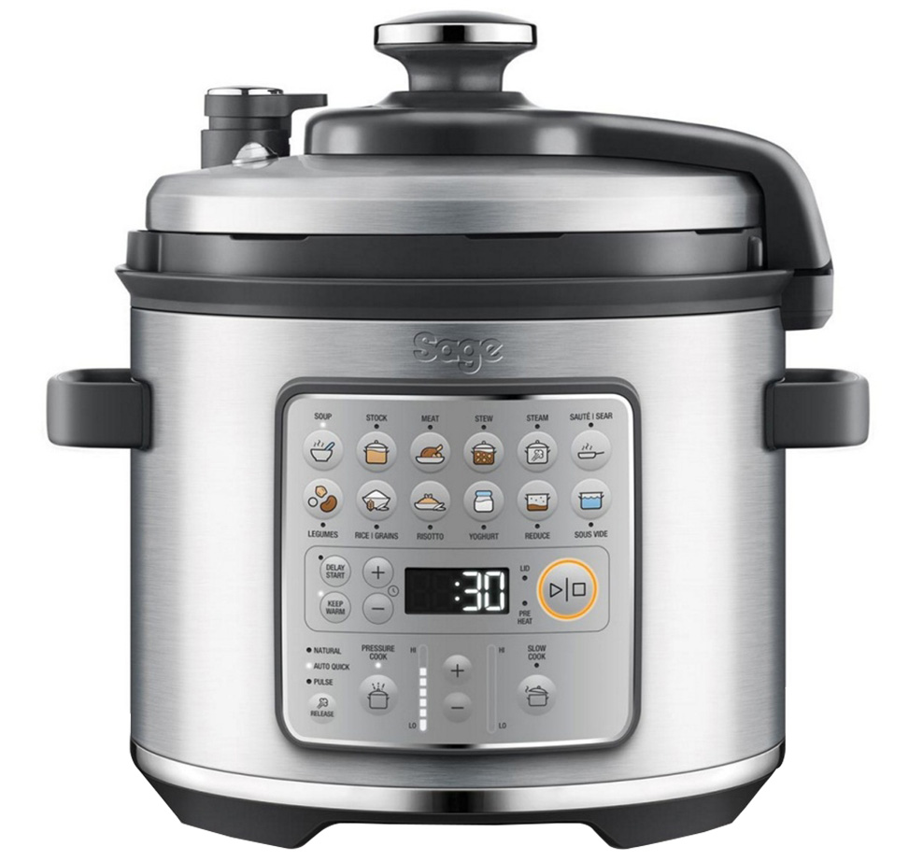
Ráno dělá den. Proto bychom neměli zapomínat na dobrou, plnohodnotnou snídani. Je důležité, aby obsahovala kvalitní zdroje bílkovin, sacharidů i tuků, a příjemně tak zasytila na celé dopoledne. Skvělou variantou může být například ovesná kaše nebo jogurt. Ráno se počítá každá vteřina, proto je praktické nechat to na jiných. S přípravou poctivé snídaně vám pomůže například plně automatický tlakový hrnec značky Sage. Sám si přizpůsobí čas, teplotu a tlak, aby vám připravil ovesnou kaši či domácí jogurt přesně podle vašich představ. Snídaní však den jen začíná, a tak určitě využijete veškerých dvanáct přednastavených programů, v nichž tento multicooker spojuje funkce klasického tlakového a pomalého vaření. Díky tomu v něm připravíte i polévku, rizoto nebo maso. Zároveň nabízí funkce odloženého startu vaření a udržování teploty hotového pokrmu. Když si tedy ráno před odchodem do práce nachystáte suroviny, uvítá vás při návratu hotová a teplá večeře.

Elektrický tlakový hrnec Sage SPR680BSS, doporučená cena 4 999 Kč.

Ranní dávka energie

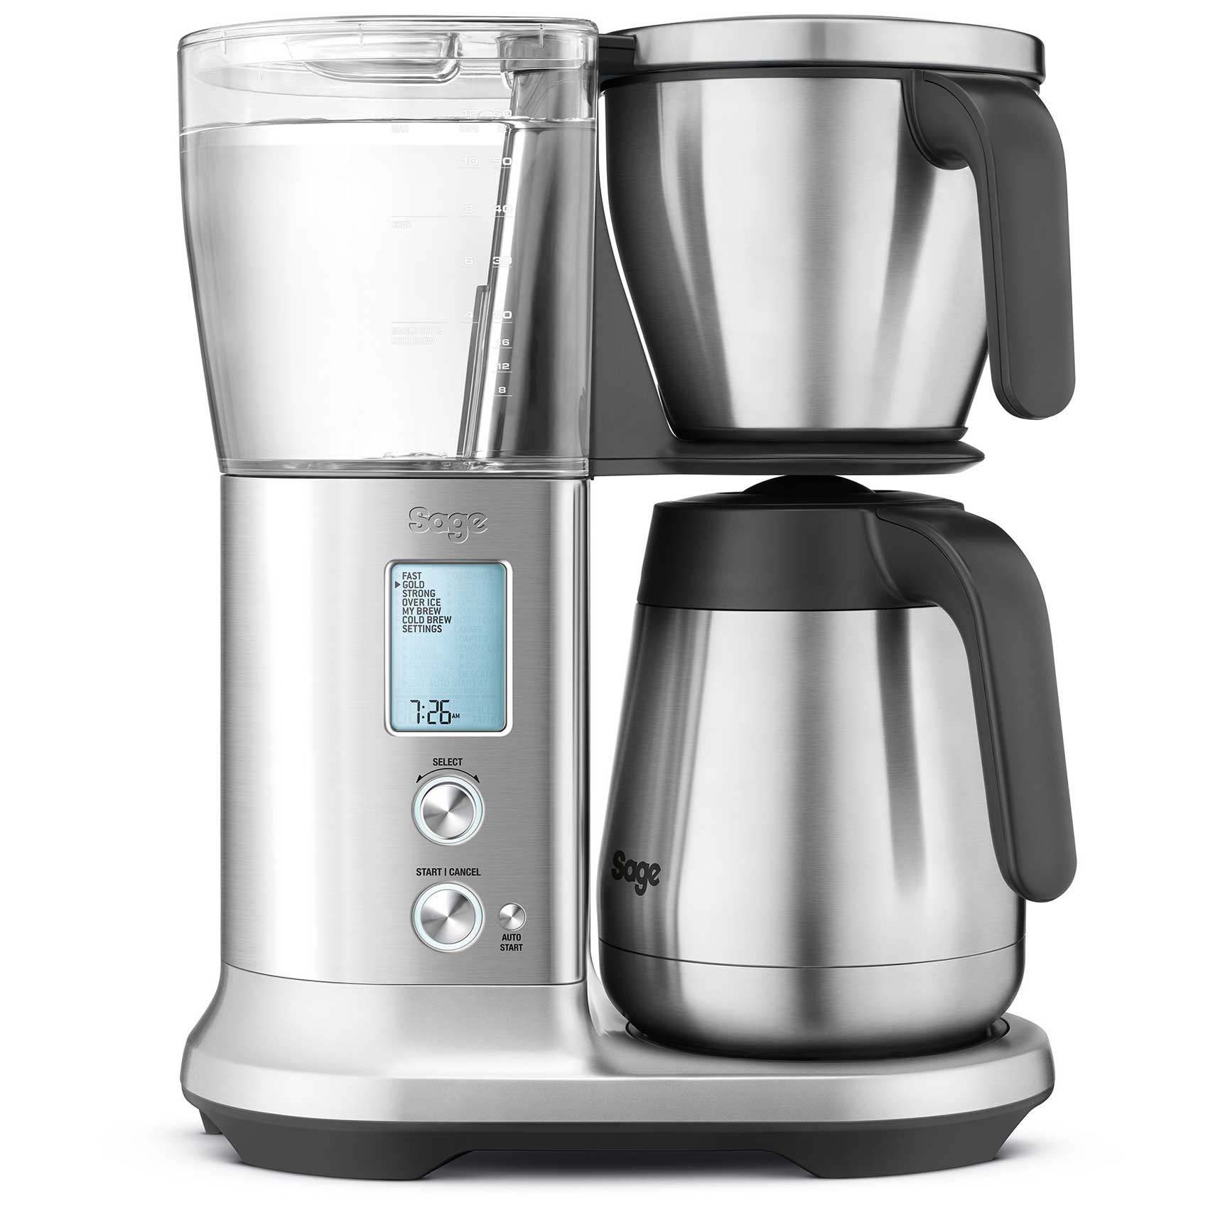
Neumíte si představit start dne bez šálku voňavé kávy? Zkusit můžete i překapávanou, která si vás získá jemnější chutí i menšími obstarávacími náklady na kávovar. Za zkoušku určitě stojí domácí překapávací kávovar Sage SDC450BSS, který obstará vše za vás, stačí jen stisknout tlačítko. S objemem 1,7 litru během 7 minut připraví až 12 šálků té nejkvalitnější kávy. Můžete vybírat z šesti automatických programů. Program Fast je určen pro rychlou přípravu kávy, Strong pro nejsilnější chuť kávy. Kávovar nabízí také oblíbený program studeného výluhu (Cold Brew) a samozřejmě také možnost osobního nastavení (My Brew).

Automatický překapávací kávovar Sage SDC450BSS, doporučená cena 7 999 Kč.

Domácí obědy a svačiny

Už jsme zmínili, jak je důležité ráno kvalitně posnídat. To samé platí také o obědu či svačinách. Ne vždy máme příležitost obstarat si vyvážené a zdravé jídlo. Často dostaneme hlad během důležitého úkolu a pak se ve spěchu odbudeme tím, co nám právě přijde pod ruku. Proto je dobré nepodcenit situaci a vzít si oběd nebo svačinu s sebou už z domova. Určitě nešlápnete vedle se zapečeným sendvičem nebo tortillou. Můžete je naplnit masem, zeleninou i sýrem a v elektrickém kontaktním grilu Sage SSG600 tak během chvilky vytvořit skvělé jídlo. Příprava zabere jen pár minut a víte, co jíte. Pokrm zasytí, dodá potřebnou energii do zbytku pracovního dne a nezatíží váš organismus. A navíc ušetříte!
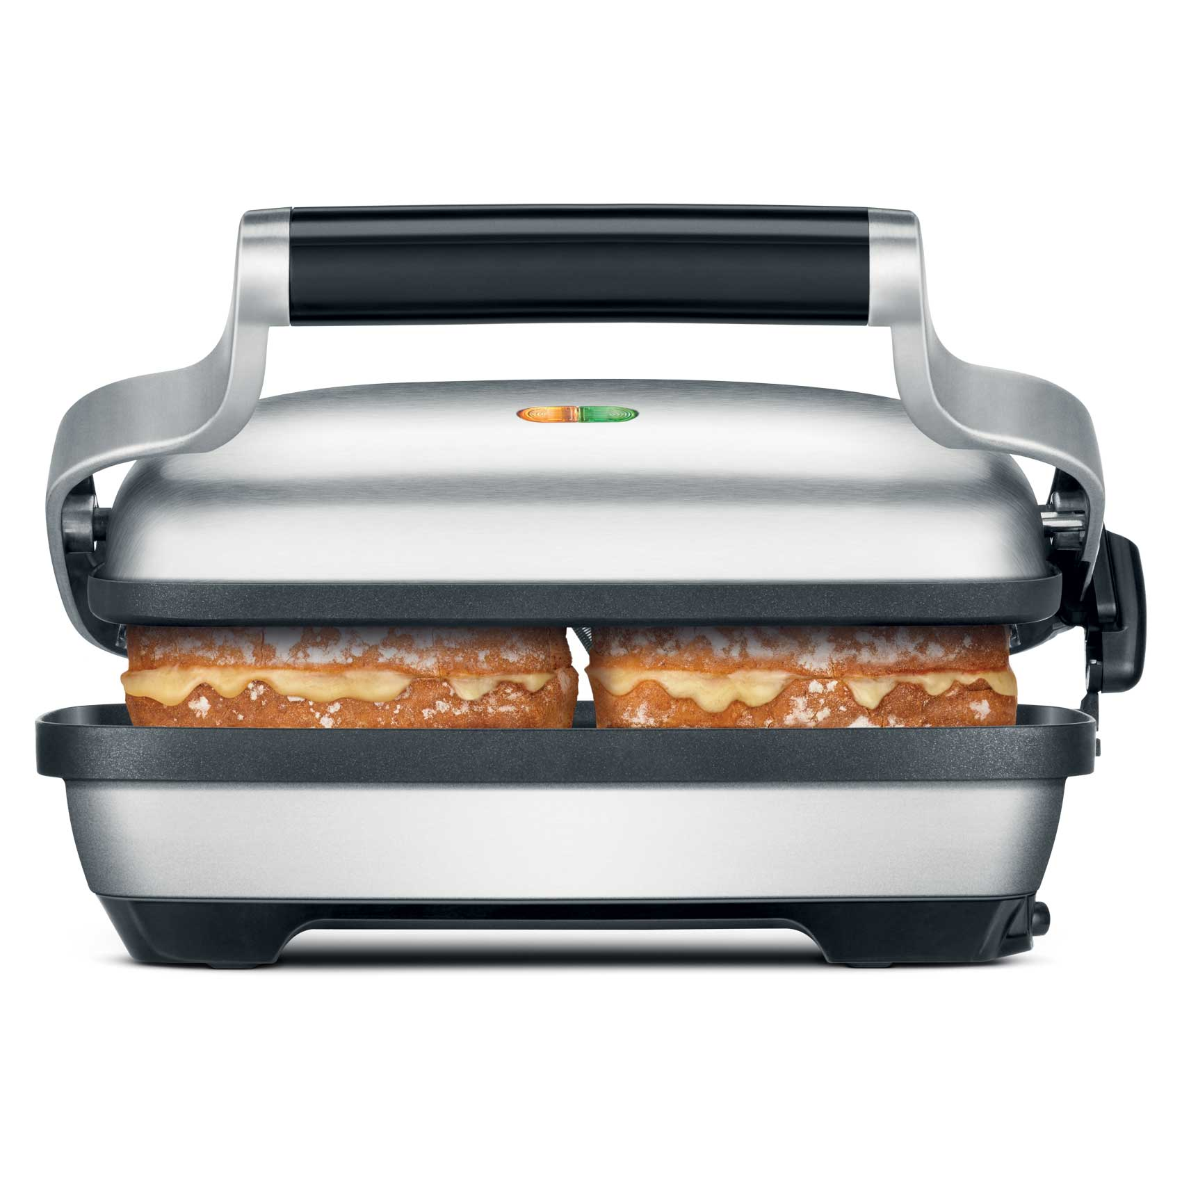
Elektrický sendvič gril SSG600, doporučená cena 2 999 Kč.

O značce Sage:
Sage je evropskou značkou společnosti Breville, jejíž produkty se prodávají ve více než 50 zemích světa. Australská Breville Groupe je celosvětově známá díky vlastnímu vývoji malých kuchyňských spotřebičů nejvyšší kvality, vyznačující se dlouhou životností a skvělým uživatelským komfortem. Historie Brevillu se začala psát v roce 1932 a této společnosti vděčíme například za tzv. sendvič-toaster, který vyvinula jako první výrobce na světě. Po jeho uvedení na trh v roce 1974 se jenom v Austrálii prodalo 400 000 kusů.
Na český trh značka Sage vstoupila v roce 2018 a postupně na něj uvede produkty zaměřené na přípravu kávy – espressa, mlýnky, pěniče; grilování – grily, smoking gun; odšťavňování – odšťavňovače, smoothie nebo přípravu potravin – roboty, mixéry, food procesory. Díky vlastnímu návrhu a náročnému testování bude možné u všech spotřebičů rozšířit záruku na tři roky. Pro Českou republiku, Slovensko, Maďarsko a Polsko značku Sage zastupuje exkluzivně společnost Fast ČR, patřící mezi největší regionální distributory domácích spotřebičů.

Pro další informace a novinky navštivte adresu www.sagecz.cz.

Kontakt pro média:
Hedvika Přibová
PHOENIX COMMUNICATION
110 00 | Praha 1 | Opletalova 919/5
hedvika@phoenixcom.cz
+420 774 273 821

